出國人員報告書(出國類別：實習)

參加ACI-ICAO

「機場管理專業認證課程（AMPAP）」

必修課程Air Transport System

報告書

服務機關：交通部民用航空局
姓名職稱：畢金菱 技士
派赴國家：比利時 布魯塞爾
出國期間：97.5.24 ~ 97.6.1
報告日期：97.8.10

摘 要

有鑑於世界各機場規模愈來愈大，機場營運管理除傳統空側與航廈管理外，涉及層面愈來愈廣，然而長期以來，國際間對於機場營運與管理並無系統化的訓練，也沒有專業認證的制度，基此Airport Council International國際機場協會(以下簡稱ACI)與Internaitonal Civil Aviation Organization國際民航組織（以下簡稱ICAO）特別於2007年起攜手合作「機場管理專業認證課程（Airport Management Professional Accreditation Programme，AMPAP）」，本計畫之目標以增進機場營運者相關專業知識與技能，提高機場核心目標達成率（如安全、機場保安、效率、服務品質及對社會環境之責任）、建立機場營運管理國際性的標準、加強國際間各機場之交流。完成訓練者並可獲得獲頒International Airport Professional國際機場專家(IAP)之資格認證。不僅能具體的獲得專業技能，並能獲得國際認證，以個人會員資格加入ACI。
AMPAP課程規劃在3年內，必須修完由ACI及ICAO規劃的4門必修及2門選修課程，且須通過各課程之測驗或評定，「Air Transport System 航空運輸系統」為AMPAP指定的第一門必修課程，說明在航空運輸產業中各項議題與面對的挑戰，其主要利害關係人如政府組織、私人企業或其他單位彼此關係，建立對全球航空運輸系統能有更寬廣之瞭解。除由專業講師課堂講解外，課程安排小組討論與報告準備過程中讓學員間經驗交流，並將學員參與度列入評分，課程結束後更須通過測驗才能獲得結業證書，顯示其辦理訓練課程之嚴謹。

目 錄
摘 要 1
一、目 的 1
二、行 程 2
三、訓 練 過 程 3
3.1 課程規劃 3
3.2 課程目標 7
3.3 課程內容 8
3.3.1 全球空運為一系統（Global air transport as a system） 8
3.3.2 主要利害關係人之功能與角色（Function and role of key stakeholders） 9
3.2.3 國際航空公法與私法（Public International air law and private air law） 12
3.2.4 航空運輸系統面臨之議題（Contemporary Systemic Issues involving airlines、airports、air navigation service providers and ICAO member states） 14
3.2.5 機場營運管理模式之進化（Evolution of Airport Corporate Goverance Models） 16
3.2.6 機場策略性事業規劃（Airport Strategic Business Planning） 18
3.3 法蘭克福及布魯賽爾機場可供學習之設施 21
3.3.1 自助報到CUSS(common use self-service kiosk) 21
3.3.2 法蘭克福機場航廈內工作人員以自行車代步 22
3.3.3 布魯賽爾機場航廈指示標誌標註所需步行時間提示 23
四、心 得 與 建 議 24
4.1 心 得 24
4.2 建議 28
伍、附件 29
附件1 及格通知 29
附件2 小組個案分析成果 30

一、目 的

有鑑於世界各機場規模愈來愈大，機場營運管理除傳統空側與航廈管理外，涉及層面愈來愈廣，然而長期以來，國際間對於機場營運與管理並無系統化的訓練，也沒有專業認證的制度，基此Airport Council International國際機場協會(以下簡稱ACI)與Internaitonal Civil Aviation Organization國際民航組織（以下簡稱ICAO）特別於2007年起攜手合作，推動「機場管理專業認證課程（Airport Management Professional Accreditation Programme，AMPAP）」，本計畫之目標以增進機場營運者相關專業知識與技能，提高機場核心目標達成率（如安全、機場保安、效率、服務品質及對社會環境之責任）、建立機場營運管理國際性的標準、加強國際間各機場之交流。完成訓練者並可獲得獲頒International Airport Professional國際機場專家(IAP)之資格認證。不僅能具體的獲得專業技能，並能獲得國際認證，以個人會員資格加入ACI。
本局於民國96年獲得ACI/ICAO推動本計畫之資訊後，認為本計畫有助於提升本局同仁對機場營運管理之知識與技能，並可與ACI及ICAO等國際組織建立聯絡管道，同時於受訓過程中可與其他機場派訓學員交換經驗，建立國際機場間聯絡網，有助日後資料蒐集與經驗交流。故於97年初即於局內相關單位中篩選合適參訓人員，非常榮幸地，能獲選成為本局參加AMPAP訓練的第一人。本次前往比利時參加之課程，為AMPAP必修課的入門課「Air transport system航空運輸系統」，所有參訓學員均需通過本項課程後，始可視個別需求由多項必修及選修課程中選擇課程。

二、行 程

本次航空運輸系統課程上課地點在比利時布魯賽爾，ACI歐洲辦公室之訓練中心舉行，目前由台北出發並無直飛比利時布魯賽爾之班機，因此可以選擇在德國法蘭克福、荷蘭史基浦或英國倫敦轉機，於行程規劃時，想利用本次赴歐上課的行程中，藉轉機短暫停留的時間，觀摩其它機場之航廈佈設方式、設施、動線安排、旅客運輸系統及工作人員的服務態度等。所以特別選擇去程與回程在不同機場轉機，同時班機時間上也選擇至少轉機時間在2小時以上。
最後行程選擇華航飛往法蘭克福，再轉往布魯賽爾，回程則由布魯賽爾飛史基浦機場經曼谷機場過境再續飛台北。
於97年5月23日搭乘23:15桃園起飛之華航班機啟程德國法蘭克福，飛行時間13小時35分，到達法蘭克福為當地時間26日早上06:50，入境後由第3航站搭乘SKYLINE(旅客運輸系統)至第1航廈轉搭08:15往布魯賽爾的班機，飛行時間1小時05分。
5月26日~5月30日為五天教室課程。
回程則由布魯賽爾搭乘10:55起飛之班機，經1小時飛行抵飛荷蘭史基浦機場，轉14:45起飛經泰國曼谷機場過境再回台北。
三、訓 練 過 程
3.1 課程規劃
本課程對於參訓對象之資歷有嚴格的限制，必須為與機場營運管理相關之現職人員，且須事先提送個人簡歷供其審查，符合要求者才能取得「International Airport Professional國際機場專家(IAP)」候選人資格，並報名參與相關課程。AMPAP課程規劃在3年內，必須修完由ACI及ICAO規劃的4門必修及2門選修課程，且須通過各課程之測驗或評定，在3年限期內完成始能獲頒International Airport Professional國際機場專家(IAP)之資格認證。
「Air Transport System 航空運輸系統」為AMPAP指定的第一門必修課程，共計5天，課程安排如表3.1所示。課程內容規劃非常緊湊，除由經驗豐富的專家講授各主題外，因為機場營運服務的對象來自世界各地，如何能滿足不同文化背景的顧客之需求，如何能跳脫自己熟悉的角度看問題、解決問題，AMPAP非常重視學員的參與及經驗交流，課程中規劃兩次的小組報告，第一次是第三天課程，有關機場發展營運議題探討，第二次是第五天上午的個案分析，將20位學員分為5組，每組僅4人，以達到每個學員都必須深入的參與資料蒐集、討論及進行報告。
專業知識與技能雖然是課程的重點，但是AMPAP的另一個目標是期望訓練學員能成為一個稱職的機場管理者，因此在課程中相關討論時，講師會引導大家自管理階層的角度，應該關注那些重點。以個案分析為例，題目設計是一個國家想設立新機場的評估，所以各組就講義所附的資料，提出設新機場的建議。而個案分析簡報當天才宣布有三位評分講師，他們配合個案內容，扮演為個案中那個國家的國防部長、經濟部長與交通部長，營造一個嚴肅慎重的簡報情境，所以各組要模擬對決策高層簡報，講師們也毫不客氣的提出滿尖銳的問題，尤其各部會關心的問題與立場不同，如何能兼顧。主辦單位認為，各機場管理階層無可避免，會面對跟政府高層官員簡報的機會，與其用平鋪直述課堂講解的方式，不如實地演練一次，效果將更為顯著。

課程成績評量的方式，除了最後一天下午的測驗外，課堂參與成績由講師評分，小組貢獻則由同組其他成員評分。

本次學員包括美國、法國、瑞士、加拿大、塞浦路斯、羅馬尼亞、克羅埃西亞、千里達、南非、馬來西亞、葡萄牙等國家與地區，名單如表3.2所示。

室內實況一
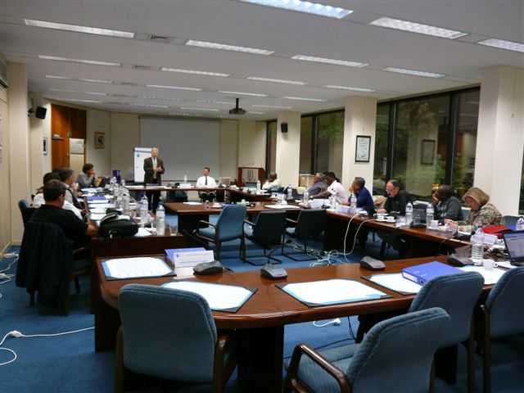
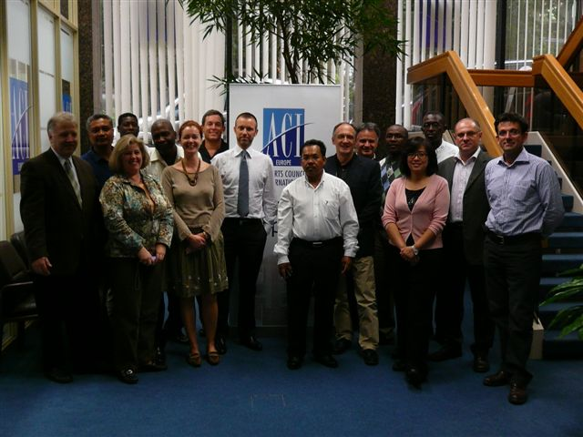

所有參訓學員與講師合影
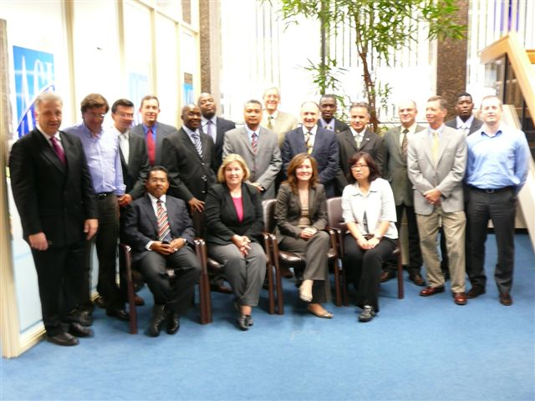

表 3.1課程表 Course Schedule
Day | Schedule
Day 1 | 9:00~9:30 Course Introduction  9:30~10:30 Global Air Transport as a System  10:30~10:45 Coffee Break  10:45~12:30 Global Air Transport as a System  12:30~13:15 Lunch  13:15~15:00 Functions and Role of Key Stakeholders  15:00~15:15 Coffee Break  15:15~17:00 Functions and Role of Key Stakeholders  17:00~17:30 Introduction to Course Integration Exercises
Day 2 | 9:00~10:30 Public International Air Law and Private Air Law  10:30~10:45 Coffee Break  10:45~12:30 Public International Air Law and Private Air Law  12:30~13:15 Lunch  13:15~15:00 Contemporary Systemic Issues  15:00~15:15 Coffee Break  15:15~17:00 Contemporary Systemic Issues
Day 3  (小組報告) | 9:00~10:30 Contemporary Systemic Issues  10:30~10:45 Coffee Break  10:45~12:30 Contemporary Systemic Issues  12:30~13:15 Lunch  13:15~15:00 Contemporary Systemic Issues  15:00~15:15 Coffee Break  15:15~17:00 Contemporary Systemic Issues
Day 4 | 9:00~10:30 Evolution of Airport Corporate Governance Models  10:30~10:45 Coffee Break  10:45~12:30 Evolution of Airport Corporate Governance Models  12:30~13:15 Lunch  13:15~15:00 Airport Strategic Business Planning  15:00~15:15 Coffee Break  15:15~17:00 Airport Strategic Business Planning
Day 5 | 8:30~10:15 Course Integration Exercise: Challenges and Issues Related to the Development and the operation of a “Greenfield” International Airport (個案分析)  10:15~10:30 Coffee Break  10:30~12:00 Course Integration Exercise: Challenges and Issues Related to the Development and the operation of a “Greenfield” International Airport (個案分析)  12:00~13:00 Lunch  13:00~14:30 Course Exam  14:30~16:00 Course Wrap-up

表 3.2 參訓學員名單
姓名 | 單位與職稱 | 國家
Olivier Baric | General Manager, Pafos Airport Hermes Airports Ltd. – EGIS Projects Pafos | Cyprus
Louis James Frederick | Deputy General Manager Estate Planning and Business Development Airports Authority of Trinidad and Tobago Trinidad | Trinidad and Tobago Trinidad, West Indies
Christopher Hlekane | General Manager O.R. Tambo International Airport Airports Company South Africa Johannesburg | South Africa
Valentin Lordache | Quality and Environment Director Bucharest Henri Coanda International Airport Otopeni, | Romania
Laurence Arrigo Klove | Senior Manager Global Business Development – GFES Airports American Express Intl. Inc.
Manuel Lopez | Assistant Director, Terminal Operations Aéroports de Montréal (ADM) Dorval, | Québec, Canada
Mark McClintock | Assistant Director of Operations City of Houston George Bush Intercontinental Airport Houston | TX, USA
Alphonse Mendy | Area Operations Manager Airport Operations Dept Orly International Airport | Paris, France
Hayden Newton | Corporate Secretary/Legal Advisor Airports Authority of Trinidad and Tobago Trinidad | Trinidad and Tobago Trinidad, West Indies
Tonči Peović | General Manager Dubrovnik Airport | Dubrovnik, Croatia
Chin-ling (Jenny) Pi | Associate Technical Specialist Aerodrome Engineering Division Civil Aeronautics Administration Ministry of Transportation and Communication (MOTC) | Taiwan, ROC
Marco Scaldalai | Senior Manager Head of Airport Communication Solutions SITA (ACI World Business Partner) | Geneva, Switzerland
Janet L. Schafer | Acting Assistant Director-Properties Houston Airport System Houston | Texas, USA
Mohammad Suhaimi Abdul Mubin | Senior Airport Manager Malaysia Airports Sdn Bhd Kuching International Airport | Kuching, Sarawak, Malaysia
Madalena Salles Montero Trindade | Airport Planner Airport Planning and Operations Department New Lisbon Airport (NAER) | Lisboa, Portugal
Abdul Wahab Mohd Yusof | Senior Airport Manager Penang International Airport Bayan Lepas | Penang, Malaysia
Robert R. Wigington | Deputy Director of Aviation Houston Airport System Houston | Texas, USA
3.2 課程目標
航空運輸系統課程目標為提供學員對全球航空運輸系統能有更寬廣之瞭解，說明由在航空運輸產業中各項議題與面對的挑戰，其主要利害關係人如政府組織、私人企業或其他單位彼此關係。
- 說明ICAO（International Civil Aviation Organization）、ACI(Airport Council International)、IATA(International Air Transport Association)、及CANSO( Civil Air Navigation Services Organization)與其他主要組織或機構之性質，及對航空運輸產業政策與影響。
- 國際航空法之發展歷程，由法的觀點所建立的航空運輸系統架構及運作模式。
- 探討現代航空運輸面臨之關鍵議題。
- 分析影響航空運輸系統效率之主要因素。
- 探討在全球航空運輸市場下，機場之策略性定位。

3.3 課程內容
3.3.1 全球空運為一系統（Global air transport as a system）

一、講師：Mr. Paul Behnke
二、時數：2.5小時
三、課程目的：課程目的如下：
- 藉由實例描述航空運輸系統之複雜性與相互糾結之關係。
- 說明航空運輸對國際貿易、投資與觀光及全球經濟之貢獻。
- 說明航空運輸對未來之展望，檢視未來成長之威脅。
四、課程內容：
- 系統性思考之重要性
- 迫使管理者由更廣的層面看問題，注意各個單元間及與大環境間之互動關係。
- 一個具有許多最佳的次系統所組成的大系統，彼此間可能互相衝突抵銷了其效果，是個失敗的系統。
- 航空運輸系統內部之事件，像事故、意外或是勞工問題都可能影響航空運輸正常運作；而外部的事件如油價漲跌、政治情勢的變動或是恐怖份子之威脅等，也會使得航空運輸業做出對應的反應。例如911事件後，ICAO成立全球航空保安行動小組(Global Aviation Security Action Group(GASAG))，經過許多會議之後，在ICAO Annex 17內增加了18項新的標準(standards)，非常快速的在2002年7月實施。這些新規定對整體航空產業都產生影響。

3.3.2 主要利害關係人之功能與角色（Function and role of key stakeholders）

一、講師：Dr. Pierre Coutu
二、時數：3小時
三、課程內容：主要課程目的在於介紹國際航空業界主要的參與者及國際組織，課程重點整理如下：
- 主要國際組織介紹：
- 主要的國際組織有ICAO（International Civil Aviation Organization）、ACI(Airport Council International)、IATA(International Air Transport Association)及CANSO( Civil Air Navigation Services Organization)。
- 各國際組織之功能
  - 國際民航組織ICAO（International Civil Aviation Organization）
- 成立於1944年12月7日，依據芝加哥公約所成立之國際組織。
- 隸屬於聯合國。
- 制定各會員國遵守之標準(Standards)與建議(Recommended practices)。
- 共訂有18個附約。
- 其組織包括Assembly每3年開一次會，其下設6個委員會分別為Air Navigation commission、Air Tranport committee、Committee in Joint Support of ANS、Legal Committee、Committee on Unlawful Interference及Finance Committee。
- 其2005~2010年之策略目標為：
    - 安全Safety: 加強全球民用航空之安全enhance global civil aviation safety。
    - 保安Security: 加強全球民用航空之保安enhance global civil aviation security。
    - 環境保護Environmental Protection:降低全球民用航空對環境之負面影響 minize the adverse effect to global civil aviation on the environment。
    - 效率Efficiency: 提升航空運作之效率enhence the efficiency of aviation operation。
    - 連續性Continuity: 維持航空運作之連續性maintain the continuity of aviation operations。
    - Rule of law: 強化國際民用航空法規之效力strengthen law governing international civil aviation。
  - 國際機場協會ACI(Airport Council International)
- 於1991年合併了歐洲的ICAA及北美的AOCI成立之國際組織。
- 總部在日內瓦，現有573個會員、1640個機場加入，以國家計算共有178個國家。另設有5個區域辦公室：
    - ACI North America；
    - ACI Europe；
    - ACI Latin America；
    - ACI Asia-Pacific；及
    - ACI Africa 。
- 設有5個標準委員會，包括：
    - Economics；
    - Environment: Aviation environment protection；
    - Facilitation and Service；
    - Aviation Security；及
    - Safety/ Technical。
- 統計各機場營運資料，如客貨運量。提供機場收費、經濟發展、安全與保安、能量改善、市場行銷、公共關係、航空公司產業趨勢及政府關心議題等項目資訊。
- 出版ACI Policy Handbook供各機場作為營運之參考。
  - 國際空運協會IATA(International Air Transport Association)
- 於1919年成立，原名為International Air Traffic Association，於1945年更名為International Air Transport Association。
- 主要是由航空公司所組成之團體，總部在加拿大蒙特婁，現有250個航空公司為其會員。
- IATA提供其各航空公司在財務上之服務，包括：
    - Clearing house；
    - Currancy clearance services；
    - Credit card settlement plan；
    - Interline data exchange；
    - Industry monetary affairs；及
    - Fraud prevention activities。
- 此外還提供產業界有關法規制定、機場服務、貨運服務、危險物品運送、動物運送、郵件等等項目之作業規定。
  - CANSO( Civil Air Navigation Services Organization)
- 於1998年成立，為全球助導航服務等單位所組成，現有44個會員、35個準會員(Associate members)。
- 主要宗旨是提供全球助導航服務提供者一個平台，以達提供安全、有效率且成本最佳(cost effective)之服務。
  - 其他主要組織還包括：
- ECAC: Europe Civil Aviation Conference
- FAA: Federal Aviation Administration
- SITA: Societe aerienne des telecommunications aeronautiques
- 在面對日益成長之航空運輸需求及愈來愈複雜之環境，各國際組織均致力於建立國際標準化之作業環境、加強防範意外與事故之發生、提升安全與保安。

3.2.3 國際航空公法與私法（Public International air law and private air law）

一、講師：Mr. Gerard Borel
二、時數：3小時
三、課程內容：主要課程目的是說明法律及法規對國際航空政策制定之影響，課程重點整理如下：
- 國際航空主要法源自於芝加哥公約，包括主條文及18個附約。
- Annex 1: Personnel licensing
- Annex 2: Rule of the air
- Annex 3: Meteorological services
- Annex 4: Aeronautical charts
- Annex 5: Unites of measurement to be used
- Annex 6: Operations of aircraft
- Annex 7: Aircraft nationality and registration marks
- Annex 8: Airworthiness of aircraft
- Annex 9: Facilitation
- Annex 10: Aeroautical telecommunications
- Annex 11: Air traffic service
- Annex 12: Search and rescue
- Annex 13: Aircraft accident investigation
- Annex 14: Aerodromes
- Annex 15: Aeronautical information services
- Annex 16: Environmental protection
- Annex 17: Security
- Annex 18: Safe transport of dangerous good by air
- 國際航空運輸之航權涉及國家主權，在芝加哥公約中定義5種航權。
- 傳統航權的談判係藉由雙邊會談，近來新的模式則包括開放天空，或是利用GATT協商。
- 影響國際航空運輸重要的公約包括：
- 華沙公約Warsaw convention
- 蒙特婁公約Montreal Convention
- 羅馬公約Rome Convention
- 近年來比較重要的國際航空協議，是美國與歐盟之航空協議，美國要求歐盟開放天空，歐盟各國對此有不同之意見。

3.2.4 航空運輸系統面臨之議題（Contemporary Systemic Issues involving airlines、airports、air navigation service providers and ICAO member states）

一、講師：Mr. Paul Behnke 及Dr. Pierre Coutu
二、時數：9小時
三、課程內容：主要課程內容係探討影響航空運輸產業之主要議題，各議題影響範圍與其相關利害關係人，分析評估其對航空運輸系統之影響。本課程3個小時是由講師引言外，將8個議題分配給4個小組進行小組討論，每組分配2項，6個小時是由各組報告。課程重點整理如下：
- 競爭、自由化及開放天空之影響
  - 競爭=在所有買家及賣家間之互動，以儘可能最低的價錢換取最多產品。
- 在航空運輸中有太多經濟性的變數影響競爭，在業者間似乎並不存在自由競爭。
  - 自由化=很容易進入市場。
- 但沒有任何一個國家對其市場是完全自由化的，航空公司聯盟可能會影響其當地市場。當探討自由化時，航空運輸能與其他貿易活動一樣嗎？還是有其他考量？
  - 開放天空=完全的自由化。
- 進入市場完全開放不設限，沒有運輸能量與班次限制，價格由市場機制決定，避免市場被獨佔，也不能有不平等對待。
- 政府對機場的管制，如在費率或其他作業管制是否合適。
- 讓機場與航空公司能自行視市場需要達成協議，嚴格管制可能會形成產業界之額外負擔。
- 容量管理與時間帶分配。
- 各個運量快速成長的機場均面臨容量不足的問題，因為容量的限制在運作上出現延滯增加、成本增高及安全隱憂等。面對預測中將持續成長的運量，如何因應。
- 出入境管制、強化保安措施及增設各項設施
- 在911之後保安的措施愈來愈嚴格，許多機場紛紛引進更高科技的設備協助處理出入境旅客檢查作業，引進這些高科技設備之成本應該由誰負擔，機場當局或是國家安全部門。又因為加強保安程序可能對旅客產生之不便，也會影響機場作業效率，在保安與效率或是服務間如何求取平衡。
- 助導航設施之變革對航空運輸產業之影響
- 先進國家與落後國家之設備與技術之落差，為助導航設施提升之一大問題。
- 地勤作業視為貿易自由化的限制，主要是因為歐洲地區之機場當局兼營其機場內之地勤服務，機場內僅有一家地勤公司提供服務，並未開放其他業者或航空公司可自營地勤作業，故形成一項自由化與平等的議題。
- 環境衝擊
- 讓機場與航空公司能自行視市場需要達成協議，嚴格管制可能會形成產業界之額外負擔。
- 機場發展之財源籌措。
- 由於機場發展規模愈來愈大，其發展所需之費用也愈來愈龐大，因為各機場營運形態的不同，機場發展財源籌措也有相當大的差異。
- 主要可依來源分為由內部籌措及外部籌措兩類。

3.2.5 機場營運管理模式之進化（Evolution of Airport Corporate Goverance Models）

一、講師：Mr. Paul Behnke
二、時數：3小時
三、課程內容：主要課程目的是說明機場所有權與經營管理型態之種類，如何評估選擇最適合之型態。課程重點整理如下：
- 傳統上機場是屬於公共建設的一環，由政府所有，嚴格限制或完全禁止其他可能，以非營利性為主且大部份忽略使用者需求。
- 但在近年來由於政府預算有限，面臨機場發展建設所需龐大經費，開始在財源籌措部分採用基金、債券等方式籌募，也開始放寬投資者之身分。
- 航空產業自由化也加速機場商業模式的轉型。
- 許多機場是採用國家與地方共同建立一個自治的管理單位。
- 再進一步朝向民營化之型態，以營利為導向，以商業策略引導機場發展設施擴充計畫，注重市場及顧客導向之管理模式。
- 機場商業化的各種模式：
- 公有委託民間管理經營；
- 公私合資；及
- 完全民營化。
- 民營化可能之風險：
- 尋求短期利益。
- 為節省人事成本可能精簡人事，或辭退資深員工。
- 為增加利潤，可能停止不賺錢的機場營運。
- 為降低成本可能延緩投資。
- 所有權轉變可能會有不同的主計畫概念，延誤機場建設。
- 投資者缺少機場專業，只把機場當投資商品炒作，亦有掏空資產之疑慮。
- 民營化可能之收獲：
- 民間投資者對於募集資金較公部門更有效率。
- 行政作業效率較高，可去除政府機關行政作業官僚化。
- 對於員工激勵措施較公部門靈活。
- 公部門回歸至監督管理者，私部門則為營運者，權責劃分明確。
- 與機場相關使用者可利用更有彈性的方式協商個別收費費率，以提升整體營運收入或效率。
3.2.6 機場策略性事業規劃（Airport Strategic Business Planning）

一、講師：Dr. Pierre Coutu
二、時數：3小時
三、課程內容：主要課程目的是說明為何要將機場視為企業，如何分析其商業環境、如何確定其策略焦點、如何結合整體策略與功能性策略、如何將策略落實執行。課程重點整理如下：
- 機場面臨運量的成長、科技的進步使得航機大型化、航廈規模大型化、資訊網路系統之進步、航空公司聯盟與低價航空公司進入市場等因素，使得機場朝向點對點模式或是hub模式發展，且由其原本以航空相關收入為其主要收入轉變為非航空收入比例日益增加，在面對經營環境愈來愈複雜的狀況下，機場必須調整其經營型態，要把機場視為一企業來經營。
- 傳統的管理焦點都在機場硬體，著重機場主計畫，然後逐步推動相關建設。
- 策略性事業規劃要先探究：
- 目前所在位置
- 要往何處發展
- 研究如何達到目標
    - 分析外部環境：機會與威脅
    - 分析內部環境：優勢與弱勢
- 機場策略性商業規劃之發展程序
- 商業環境檢視 business environment scanning
- 航空產業現有及預期未來可能議題
- 國家經濟發展
- 國家航空運輸狀況
- 區域社經環境
- 商業環境分析 business environment analysis
- 內部環境：優勢與弱勢
- 外部環境：機會與威脅
- 決定機場企業之任務 determination of mission- airport enterprise
- 由步驟2建立的SWOT所得
- 陳述策略目標 Formulation of strategic objectives/ areas of excellence
- 與步驟2的SWOT一致
- 與步驟3的任務一致
- 陳述未來情境 Formulation of future scenarios
- 悲觀、樂觀及最可能情境
- 與步驟4的策略目標一致
- 確認策略方向 Validation of strategic orientation-1
- SWOT
- 機場之任務
- 策略目標
- 未來情境
- 發展航空活動預測 development of aviation activity forecasts
- 依據悲觀、樂觀及最可能情境
- 發展管理架構 development of management framework
- 管理方式
- 組織結構
- 發展功能性策略 development of functional strategies
- 人力資源之策略
- 營運與維護策略
- 營收增加策略
- 設施發展策略
- 財務管理策略
- 確認策略方向 Validation of strategic orientation-2
- 管理架構
- 功能性策略
- 發展5年財務架構 development 5-year financial framework
- 投資計畫
- 營收計畫
- 營運及維護計畫
- 現金流計畫
- 風險/衝擊分析 risk/impact assessment
- 經濟衝擊-航空活動
- 風險認定與評估
- 發展5年施行計畫 development 5-year implementation plan
- 行動計畫
- 管理責任
- 提出事業計畫初稿 presentation of business plan final draft
- 技術面檢視
- 政策面檢視
- 正式提出事業計畫 submission/adoption of final business plan
3.3 法蘭克福及布魯賽爾機場可供學習之設施
3.3.1 自助報到CUSS(common use self-service kiosk)

自動報到作業已逐漸成為世界趨勢，尤其是各機場主要營運航空公司，為節省其人力成本，都積極推廣旅客使用自助報到作業，本次在法蘭克福機場及比利時機場出境大廳傳統報到櫃檯前，均看見設有自助報到設施。

法蘭克福機場自助報到設施
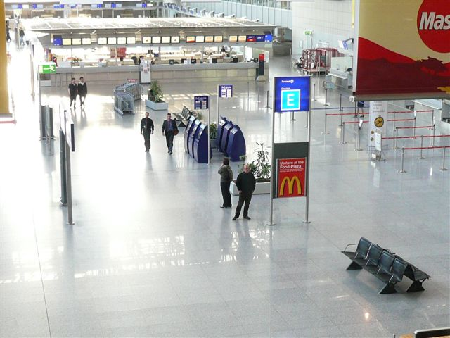
比利時布魯賽爾機場自助報到設施
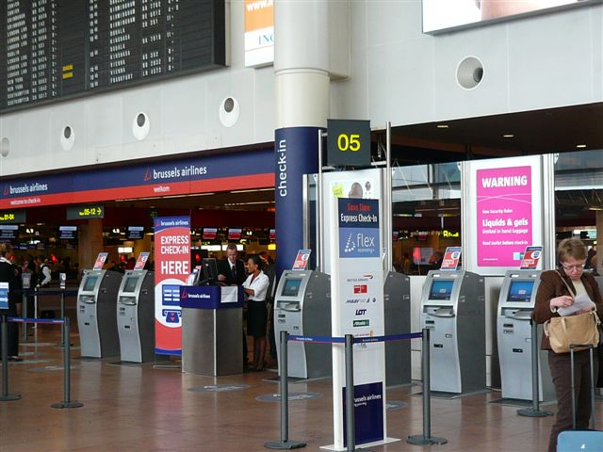
3.3.2 法蘭克福機場航廈內工作人員以自行車代步

因應機場服務客運量之成長，各主要國際機場之規模也愈來愈大，工作人員在航廈內部作業時，其步行距離也隨之增加，有時在航廈內某處發生狀況，支援作業人員如何能快速抵達，是大型航廈工作效率及競爭力之展現，這次在法蘭克福轉機時看見航廈內工作人員以小型自行車代步，實為兼顧效率與環保之解決方法之一。

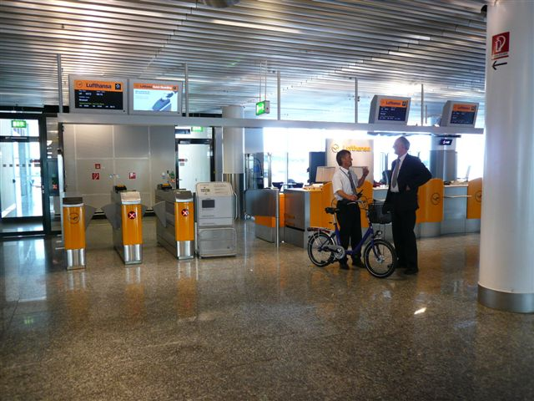
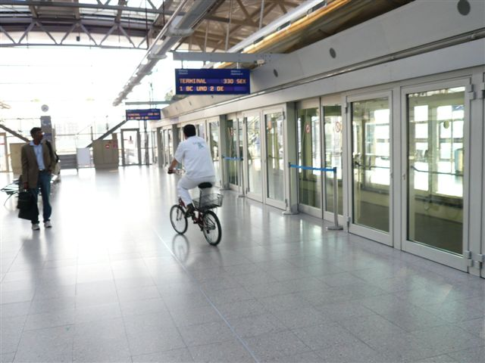

3.3.3 布魯賽爾機場航廈指示標誌標註所需步行時間提示

布魯賽爾國際機場旅客報到主要的航廈在Terminal B， Terminal A則全在管制區內與Terminal B之間以地下通道銜接(上方是滑行道)，其步行距離相當遠，所以在一般的班機時刻表附近也設有航廈登機門配置簡圖，並輔以至登機門所需要之步行時間，顯示方式除以「25 Minutes」外，還以時鐘鐘面指針方式提示，以便不懂英文的旅客亦能理解其意義。

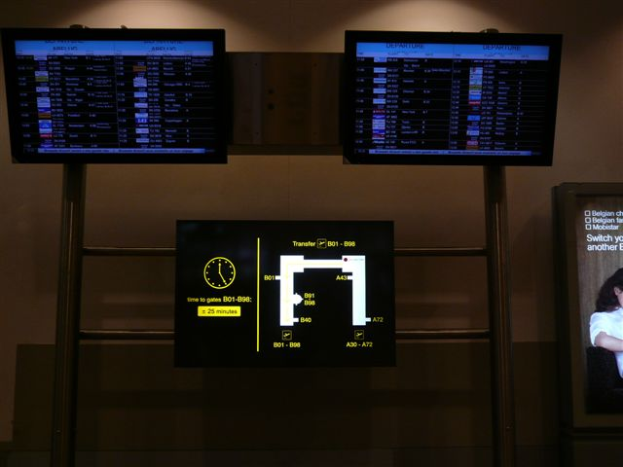
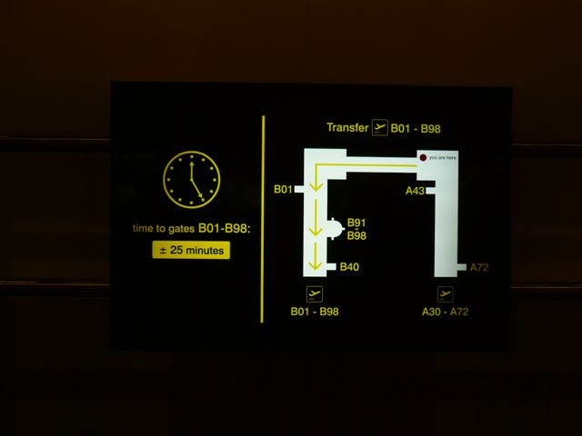

四、心 得 與 建 議
4.1 心 得
- 這5天課程非常緊湊，每天都從早到晚幾乎沒有一刻放鬆，所有的學員都全神投入，小組報告的作業量非常大，例如第二天課程結束時已經5點30分，為了第三天上午「機場發展營運議題探討」，各組必須就被分配的2個題目進行各15分鐘簡報，所以只能利用晚上找資料、討論與製作簡報；而第五天上午是個案報告，換言之，星期三及星期四的晚上又得把握時間討論。下課後各小組分別找地方聚會，以準備作業，這幾天ACI特約旅館的大廳沙發區都被AMPAP學員佔據，幾乎每天晚上都討論到10:30左右，回到房間都晚上11點了。尤其是第四天的晚上結束討論回到房間，除了要準備我負責的部分外，還要複習前幾天之課程內容，準備最後的測驗，壓力極大。所幸順利獲得及格通知（如附件1所示）。
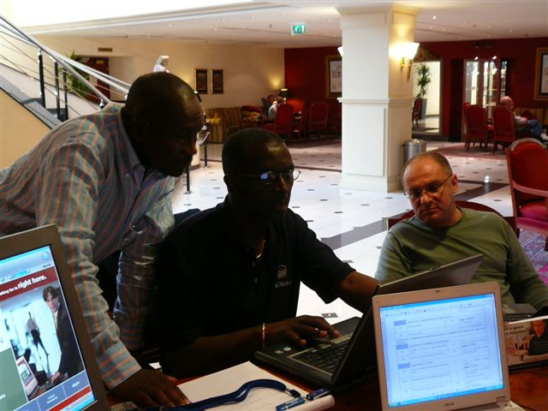
在旅館大廳小組討論

- 本次課程要求學員攜帶手提電腦，上課中主辦單位補充的資料都即時email給學員，作業也限時以email方式繳交，幾乎所有學員都能配合。此外這次一起參加訓練的各機場代表，大多是各機場的高階主管，公務非常繁忙，下課時電話或email回不完，線上監控機場業務，利用網際網路系統遠距管理的能力令人印象深刻。同時有許多同學之手提電腦中，存有許多相關參考資料，不論是在課堂上隨時補充意見，或是進行小組作業時，均發揮相當功效，值得學習。

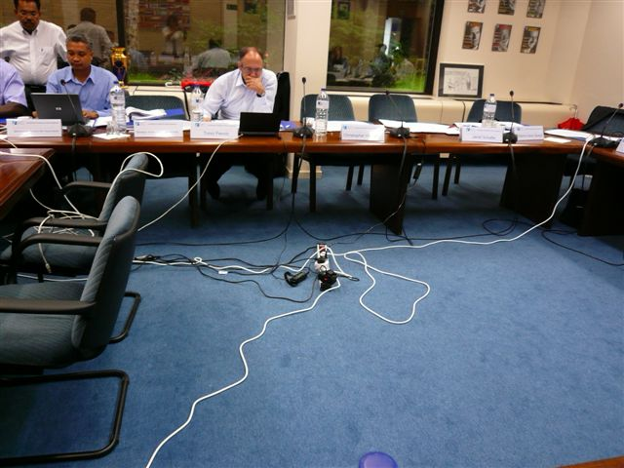
課堂上糾結的電源與網路線

- 課程的設計使得學習效果顯著，專業知識與技能雖然是課程的重點，AMPAP的另一個目標，是期望訓練學員能成為一個稱職的機場管理者，因此在討論時，講師會引導大家由管理階層的角度思考，應該關注那些重點。以個案分析為例，題目設計是一個國家想設立新機場的評估，所以各組必須就講義所附的資料，提出設新機場相關建議，而簡報當天則利用情境模擬的方式，訓練學員如何向高層簡報。因為聽取簡報對象的不同，在內容的設計、重點說明方式與問答的模擬等要項，經由活動把各項要素充分傳達給學員，也從各組簡報及詢答過程加深學習效果。
- 最後一天的個案分析小組簡報，討論的過程中，對個案內容之解讀、簡報重點與方向，同組的四個人有相當大差異，討論可以用激烈來形容，很幸運能與南非機場總經理、千里達機場副總及羅馬尼亞機場環境部的Director(同時又身兼機場發言人)同組，在時間壓力下，非常激烈的辯論中，確立我們簡報架構，內容再加上全面性的評析與關鍵技術課題。對筆者而言，所接受的刺激非常強烈，因為本身工作經驗所致，常常會落入工程師的角度，把事情想的太細。南非總經理同學不停地提醒，要策略性思考別講太細，羅馬尼亞發言人同學又會適時建議如何用字，把專業分析簡單清楚說明，千里達副總同學則折衝大家的歧見，綜整成共識。除了參與討論外，筆者小小的貢獻僅能盡力做出簡報的POWERPOINT（如附件2）。簡報完後，回想整個過程，不僅專業知識的提升，溝通的技巧、多角度分析問題、提高層級由聽簡報者可能的需求去準備簡報、整體架構必須完整不要陷入細節等等部分，都從這幾天的小組討論中學習不少，深感獲益良多。

小組合影（左起羅馬尼亞Mr.Valentin Lordache、南非Mr. Christopher Hlekane、千里達Mr. Louis James Frederick）
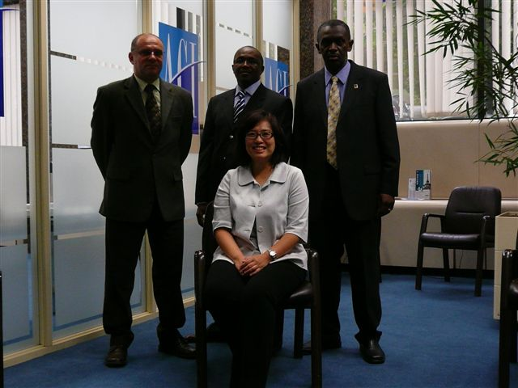
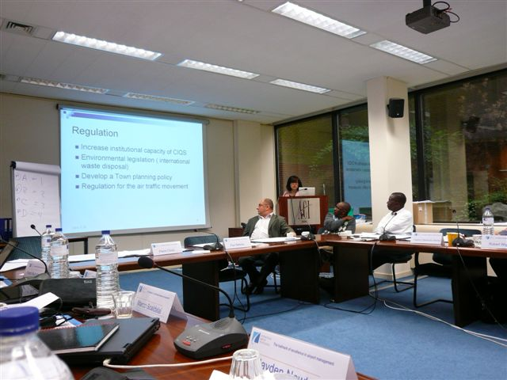
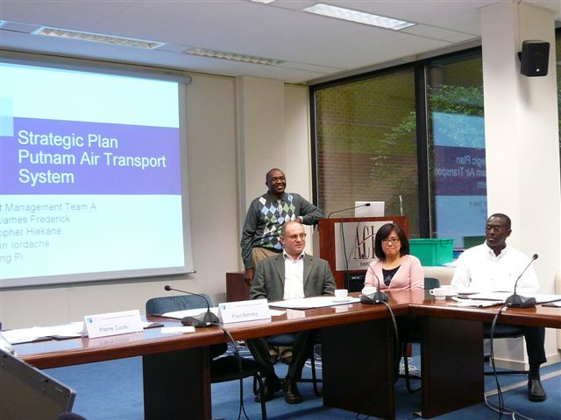

- 在結訓心得交換時，有學員提出時間安排太緊，給小組討論的時間不足。Dr. Coutu則回答，請大家想想看在日常工作中，機場管理者常面臨突發事件，或臨時被指派去簡報，都要在有限的時間中解決問題。這個課程也希望儘量模擬真實世界，訓練學員在有限的時間，如何充分思考問題；在時間有限、資訊有限的情形下，又應該如何處理問題，Dr. Coutu說這種東西沒有絕對的答案與方法，藉由觀摩來自不同地區、背景的學員之處理方式，可以從中學習適合自己的方法，也讓你看到完全想像不到的角度切入問題，這時大家才豁然理解這幾天課程所給予的各種不合理要求。

4.2 建議
- 「機場管理專業認證課程（Airport Management Professional Accreditation Programme，AMPAP）」，可增進機場營運者相關專業知識與技能，提高機場核心目標達成率、建立機場營運管理國際性的標準、加強國際間各機場之交流。完成訓練並可獲得獲頒國際機場專家(IAP)之資格認證。建議未來在擬訂出國計畫時，能調整局內相關出國計畫，增派受訓人員。
- 傳統的管理焦點都在機場硬體，著重機場主計畫，然後逐步推動相關建設，但在現今多變的運輸環境中，傳統的方式已無法反應實際需求，機場建設必須由策略性的事業規劃出發，釐清目前所在位置，未來可能發展方向之後，再分析研究如何由目前所在達到目標。
- 建議未來機場發展計畫，可以採用講師建議15個步驟的策略性事業規劃方式，建立可行之5年計畫，其中包括人力資源之策略、營運與維護策略、營收增加策略、設施發展策略與財務管理策略。
- 整個航空運輸產業必須同時考量其法規面、經濟面、文化面、市場面，每項政策之擬定過程必須分析其原因及影響範圍，而且要儘可能的探討可能涉及的利害關係人有那些，每個涉及單位因為立場不同，對政策或議題看法也各異，若能在事前充分考量，可減少推動時之阻力。

伍、附件
附件1 及格通知
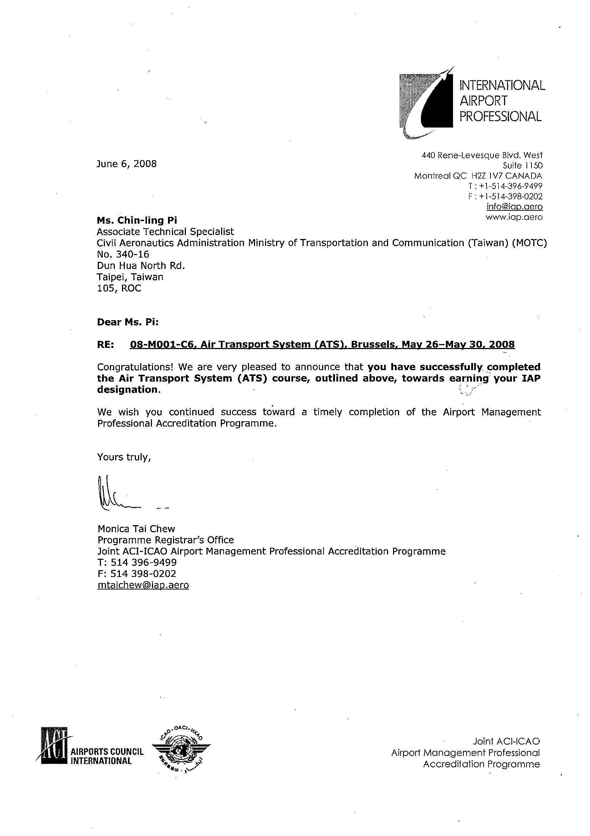

附件2 小組個案分析成果
